**Pressespiegel: Jugendtreffen**

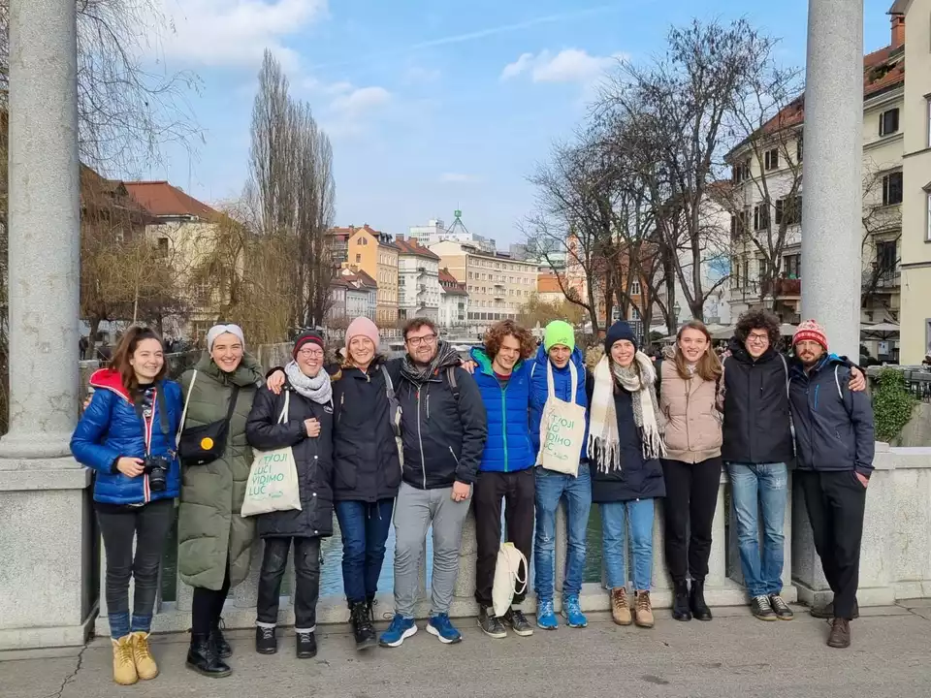

Zusammenstellung: Leonie Oberkalmsteiner

# Pressemitteilung

23. Dezember 2024

**Europäisches Taizé-Jugendtreffen 2024:**

**Ein besonderes Silvester erleben**

**Jugendliche starten mit Südtirols Katholischer Jugend bald zu einer besonderen Reise, die sie zum Europäischen Taizé-Jugendtreffen nach Tallinn führt. Vom 26. Dezember 2024 bis zum 3. Januar 2025 erwartet die Teilnehmenden eine besondere Mischung aus Glaubenserlebnissen, Begegnungen mit Jugendlichen aus ganz Europa und intensiven Momenten der Besinnung.**

Das Taizé-Jugendtreffen ist für viele eine wertvolle Gelegenheit, die christliche Gemeinschaft zu erleben und in einen Austausch mit Gleichgesinnten zu treten. In diesem Jahr führt die Reise die Südtiroler Jugendlichen nach Tallinn, Estlands Hauptstadt, wo sie Silvester auf ganz besondere Weise feiern werden.

Die Reise beginnt am 26. Dezember. Mit dem Zug geht es von Bozen nach Berlin. Von dort geht es weiter mit dem Bus nach Tallinn, wo die Teilnehmenden am 28. Dezember ankommen. Im Rahmen des Treffens werden die Teilnehmer:innen in Gastgemeinden untergebracht und nehmen an verschiedenen Gebeten, Workshops und kulturellen Veranstaltungen teil.

In den Tagen vor und nach Silvester wird es eine Vielzahl von Programmpunkten geben, darunter gemeinsame Gottesdienste, Workshops zu Glauben und Kultur sowie ein „Fest der Nationen“ am 31. Dezember. Der Aufenthalt in Tallinn wird auch die Möglichkeit bieten, die Stadt und ihre Geschichte zu entdecken.

„Das Europäische Taizé-Jugendtreffen ist eine Einladung, nicht nur den Glauben zu vertiefen, sondern auch andere europäische Traditionen zu entdecken und zu erleben. Ein unvergessliches Erlebnis für alle Teilnehmenden, das Begegnungen, Austausch und ein Gefühl der Verbundenheit über Landesgrenzen hinweg schafft“, erklärt Katja Engl, 2. Landesleiterin von Südtirols Katholischer Jugend.

Am 3. Januar 2025 wird die Gruppe mit vielen neuen Eindrücken am Nachmittag wieder in Bozen ankommen.

**Bild 1 und 2: Im letzten Jahr ging die Reise zu Silvester nach Ljubljana**

**Bild 3: Katja Engl, 2. Landesleiterin SKJ**

**Für Interviews: Katja Engl, 2. Landesleiterin von Südtirols Katholischer Jugend, +39 346 666 7257.**

# Pressespiegel

**SÜDTIROL NEWS**

Europäisches Taizé-Jugendtreffen 2024

**Ein besonderes Silvester erleben**

Freitag, 20. Dezember 2024 | 16:25 Uhr

Bozen – Jugendliche starten mit Südtirols Katholischer Jugend bald zu einer besonderen Reise, die sie zum Europäischen Taizé-Jugendtreffen nach Tallinn führt. Vom 26. Dezember 2024 bis zum 3. Januar 2025 erwartet die Teilnehmenden eine besondere Mischung aus Glaubenserlebnissen, Begegnungen mit Jugendlichen aus ganz Europa und intensiven Momenten der Besinnung.

Das Taizé-Jugendtreffen ist für viele eine wertvolle Gelegenheit, die christliche Gemeinschaft zu erleben und in einen Austausch mit Gleichgesinnten zu treten. In diesem Jahr führt die Reise die Südtiroler Jugendlichen nach Tallinn, Estlands Hauptstadt, wo sie Silvester auf ganz besondere Weise feiern werden.

Die Reise beginnt am 26. Dezember. Mit dem Zug geht es von Bozen nach Berlin. Von dort geht es weiter mit dem Bus nach Tallinn, wo die Teilnehmenden am 28. Dezember ankommen. Im Rahmen des Treffens werden die Teilnehmerinnen und Teilnehmer in Gastgemeinden untergebracht und nehmen an verschiedenen Gebeten, Workshops und kulturellen Veranstaltungen teil.

In den Tagen vor und nach Silvester wird es eine Vielzahl von Programmpunkten geben, darunter gemeinsame Gottesdienste, Workshops zu Glauben und Kultur sowie ein „Fest der Nationen“ am 31. Dezember. Der Aufenthalt in Tallinn wird auch die Möglichkeit bieten, die Stadt und ihre Geschichte zu entdecken.

„Das Europäische Taizé-Jugendtreffen ist eine Einladung, nicht nur den Glauben zu vertiefen, sondern auch andere europäische Traditionen zu entdecken und zu erleben. Ein unvergessliches Erlebnis für alle Teilnehmenden, das Begegnungen, Austausch und ein Gefühl der Verbundenheit über Landesgrenzen hinweg schafft“, erklärt Katja Engl, zweite Landesleiterin von Südtirols Katholischer Jugend.

Am 3. Januar 2025 wird die Gruppe mit vielen neuen Eindrücken am Nachmittag wieder in Bozen ankommen.